50x100x2,0 Ascona mud R11/B

Agrob Buchtal Solar Ceramics

Eigenschaften

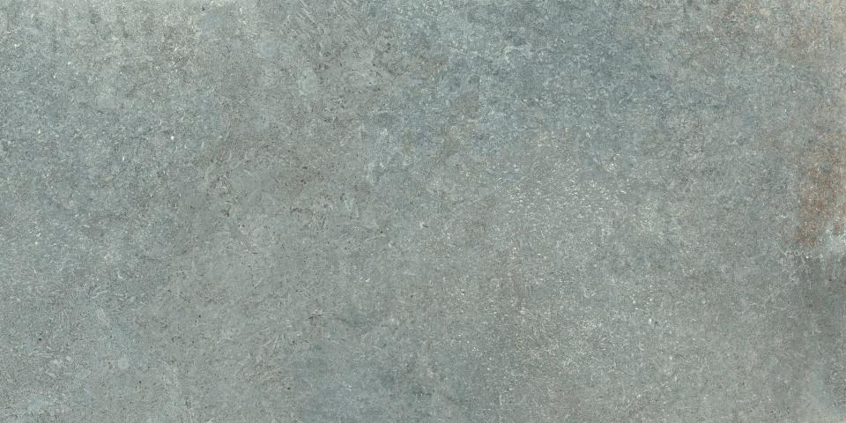

GTIN:

4057249355725

HAN:

430827H

Belastbarkeit

trittsicher

Bewertungsgruppe Rutschgefahr

B, R 11

Farbton

grau

Produkt

Fliese

Werkstoff

Feinsteinzeug

Breite (mm)

497,00

Dicke (mm)

20,00

Länge (mm)

997,00

Beanspruchungsgruppe (Abriebgruppe)

IV

Klassifizierung Keramik

glasiert, DIN EN 14411 AIIa

Serie

Ascona